OSCAR® VE EMMY® ÖDÜLLÜ JAMES L. BROOKS’IN YAZIP YÖNETTİĞİ “ELLA MCCAY” FİLMİNDEN İLK GÖRÜNTÜLER YAYINLANDI

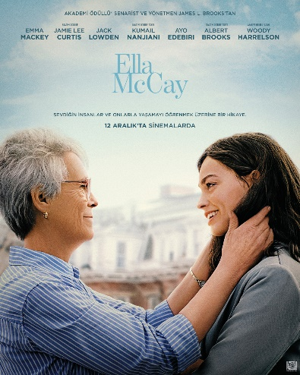

20th Century Studios yapımı, yıldızlarla dolu oyuncu kadrosuyla dikkat çeken yeni komedi Ella McCay filminden ilk fragman ve afiş yayınlandı. Film, 12 Aralık 2025’te sinemalarda izleyiciyle buluşacak.

YT Fragman Linki: Ella McCay | İlk Resmi Fragman | 12 Aralık'ta Sinemalarda
IG Fragman Linki: https://www.instagram.com/reel/DM8JGjBJbr2/?igsh=MTB3M3A2ZWc3eXg5bQ%3D%3D
TikTok Fragman Linki: Akademi Ödüllü® senarist ve yönetmen James L. Brooks’tan #EllaMcCay , ... | TikTok

Oscar® ve Emmy® ödüllü usta sinemacı James L. Brooks’un (As Good as It Gets, Terms of Endearment, Broadcast News, The Simpsons) yazıp yönettiği Ella McCay filminin ilk fragmanı ve afişi sinemaseverlerin beğenisine sunuldu. Film, 12 Aralık 2025’te vizyona girecek.
Film, idealist bir genç kadının hayatını konu alırken, sevdiklerinizle birlikte yaşamanın incelikli ve zaman zaman karmaşık yanlarını esprili bir dille işliyor.
Filmin yıldızlarla dolu oyuncu kadrosunda; Emma Mackey, Jamie Lee Curtis, Jack Lowden, Kumail Nanjiani, Ayo Edebiri, Spike Fearn, Rebecca Hall, Julie Kavner, Becky Ann Baker, Joey Brooks, Albert Brooks ve Woody Harrelson yer alıyor.
Filmin yapımcılığını James L. Brooks, Richard Sakai, Julie Ansell ve Jennifer Brooks üstleniyor.
Instagram: @DisneyStudiosTurkiye
TikTok: @DisneyStudiosTurkiye

